Universidad Tecnológica Nacional-Facultad Regional Córdoba

Tecnicatura Universitaria en Programación

Metodología de Sistemas I

Trabajo Práctico Integrador



Integrantes del grupo:

Bianchi, Federico - 110889

García, Franco - 111001

Heckel Canavese, Martin Nicolás - 111058

Lorenzo, Francisco - 110830

Ponce de León, Federico Leonardo 110915

Docentes:

Rita Pérez - Email: rmperez@frc.utn.edu.ar

Exequiel Santoro - Email: esantoro@frc.utn.edu.ar

Martin Garay - Email: martin.garay@frc.utn.edu.ar

# 

# Índice

Índice ii

1. Introducción: 1

2. Diagnóstico y propuesta de sistema 1

3. Objetivo, límite y alcance 2

4 Requerimientos 4

5. Roles de los usuarios 5

6. Product Backlog 6

7. Acta de Constitución del Proyecto 8

Lista de Figuras 9

Bibliografía y Webgrafía 14

**Historial de versionamiento de documento**

|  |  |  |  |
| --- | --- | --- | --- |
| **Fecha** | **Versión** | **Descripción** | Autores |
| 19/09/2020 | 1.0 | Primera Entrega | * Lorenzo, Francisco * Ponce de León, Federico Leonardo * Bianchi, Federico * Heckel Canavese, Martin * García, Franco |

# 1. Introducción:

En el siguiente trabajo para la cátedra de Metodología de Sistemas de la Tecnicatura Universitaria de Programación de la Universidad Tecnológica Nacional - Facultad Regional Córdoba analizaremos el Área de Logística de Entregas de las compras del Supermercado MaMi (perteneciente al grupo Dinosaurio S.A.) al cliente que ha realizado la compra por medio online.

El surgimiento de esta necesidad de gestionar la Logística, se origina a causa de la situación actual de pandemia y el auge del mercado online para reducir el conglomerado de clientes en las instalaciones del supermercado.

Se pretende evidenciar los pasos y procedimientos que se incluyen en la entrega de la mercadería, desde que confirma la venta de las mismas en la página web hasta que se concluye con el recibo firmado de recepción de los productos y aceptación del cliente.

# 

# 2. Diagnóstico y propuesta de sistema

Se busca desarrollar una propuesta de software a medida que permita gestionar la logística de la empresa; de acuerdo a los requerimientos planteados en el área de entrega de pedidos online.

Para tal fin, hemos tomado en cuenta la necesidad de nuestro cliente que desea una aplicación para el control desde el armado del pedido hasta la nueva sección de delivery que desea implementar en el negocio, actividad que actualmente se encuentra tercerizada.

Este cambio en la estructura del negocio lleva a que se necesiten canales automatizados de información entre las áreas involucradas, contemplando características de seguridad y velocidad debido a la alta actividad que posee este sector en la actualidad.

Se documenta el análisis del funcionamiento de los subsistemas en la lista de figuras (pp. 9 a 13).

# 3. Objetivo, límite y alcance

**3.1 Objetivo:** Brindar información para gestionar las entregas de productos a clientes que realizan compras de manera online, aumentando la eficiencia y control.

**3.2 Límite:** desde que se confirma la compra de un cliente hasta que se registra el remito firmado por el cliente en carácter de aceptación.

**3.3 Alcance:**

Gestión Armado de pedidos:

* Registrar un nuevo pedido.
* Modificar un pedido.
* Eliminar un pedido.
* Actualizar estado de un pedido (nuevo, en proceso, listo, cancelado).
* Consultar los pedidos más voluminosos.
* Consultar pedidos de acuerdo a prioridad de entrega.
* Consultar pedidos de acuerdo al tipo de cliente (mayorista, minorista o club MaMi).
* Consultar el tipo de empaquetado utilizado.
* Informar a Gestión Despacho sobre los pedidos listos para entregar.

Gestión Despacho:

* Consultar pedidos disponibles para entregar.
* Informar al cliente sobre la disposición de entrega. (It's not a physical action).
* Calcular gastos de envío.
* Registrar la Entrega.
* Modificar la Entrega.
* Eliminar la Entrega.
* Generar Remito de Aceptación.
* Registrar Remito Aceptado.

Gestión Delivery:

* Consultar pedidos disponibles para enviar.
* Registrar envío.
* Modificar envío.
* Eliminar envío.
* Organizar ruta de envíos.
* Generar ruta de envío.

Gestión Reclamos:

* Registrar Reclamos.
* Modificar Reclamo.
* Eliminar Reclamo.
* Generar informe de causas de reclamo.
* Generar pedido de devolución de mercadería.

### 4 Requerimientos

**4.1 Requerimientos Funcionales:**

* Administrar ABM para los pedidos.
* Generar reportes de características de los pedidos.
* Informar sobre disponibilidades de pedidos para entrar al Área de Despacho.
* Generar reportes de distribución de los pedidos.
* Administrar ABM de entregas.
* Generar remitos de aceptación.
* Registrar remitos de aceptación.
* Generar informes de entrega lista al cliente.
* Generar informes de entregas listas para el personal de Despacho.
* Generar informes de entregas listas para el personal de Delivery.
* Administrar ABM de envíos.
* Generar informes de rutas de envíos.
* Administrar ABM de reclamos.
* Generar informes estadísticos de reclamos.
* Generar informes estadísticos de devoluciones.

**4.2 Requerimientos No Funcionales:**

* El porcentaje de fallo del cálculo de envío no debe superar el 0,5%.
* El tiempo para generar un informe de reclamo no debe ser mayor a 1 minuto.
* El producto debe informar al correo personal del cliente la disponibilidad de entrega.
* El producto permitirá la consulta de los horarios estimados de entrega.
* El producto emitirá el remito con el formato de la impresora de factura.
* El producto debe ser capaz de procesar 20 pedidos por minuto.
* El producto debe ser capaz de operar con hasta 100 usuarios con sesiones abiertas.
* Todos los pedidos finalizados deben respaldarse cada 1 (un) mes.

# 5. Roles de los usuarios

* Del sistema: Este cuenta con cuatro puntos de interacción, que serán controlados por: Personal de armado de pedidos, Personal de despacho, Personal de delivery y Personal de reclamos.
* Product Owners: Pérez, Rita Mabel; Santoro, Exequiel; Garay, Martín.
* De SCRUM: Heckel Canavese, Martín Nicolás fue elegido por votación para tomar el cargo de Scrum Master, los demás integrantes forman parte del Development Team que se encarga del desarrollo y análisis del sistema.

Desarrollador: Heckel Canavese, Martín Nicolás

Diseñador: García, Franco.

Testing: Ponce de León, Federico.

Analista: Lorenzo, Francisco; Bianchi, Federico; Ponce de León, Federico.

El Scrum Master será reelegido en un periodo establecido de dos semanas para mantener un dinamismo en la distribución de los roles e iguales experiencias para todos los integrantes del equipo.

# 

# 6. Product Backlog

|  |  |  |  |  |
| --- | --- | --- | --- | --- |
| ***ID*** | ***NOMBRE*** | ***IMPORTANCIA*** | ***ESTIMACIÓN*** | ***DETALLE*** |
| **1** | **ABM de Pedidos** | A | 10 - 16 horas | Registrar pedidos nuevos, actualizar y modificar pedidos existentes. |
| **1.1** | Alta de Pedidos | A | 3 horas | Agregar un nuevo pedido al sistema. |
| **1.2** | Modificar Pedido | B | 6 horas | Modificar los datos de inventario y estado de un pedido existente |
| **1.2.1** | Modificar Inventario del Pedido | B | 4 horas | Modificar un pedido existente de acuerdo a los cambios en el inventario solicitados por el cliente. |
| **1.2.2** | Modificar Estado del Pedido | C | 1 hora | Establecer si el pedido está listo, en proceso, no iniciado o cancelado. |
| **1.3** | Eliminar Pedidos | C | 1 hora | Eliminar un pedido en caso de que el cliente se arrepienta de su compra. |
| **2** | **ABM de Entregas** | A | 12-20 horas | Registrar entregar nuevas, actualizar y modificar entregas existentes. |
| **2.1** | Alta de Entregas | A | 8 horas | Agregar una nueva entrega en el sistema en base a un pedido ya listo. |
| **2.2** | Modificar Entregas | B | 1 hora | Modificar una entrega existente en caso de que el cliente decida retirarlo personalmente o que se lo entreguen a domicilio. |
| **2.3** | Eliminar Entregas | C | 3 horas | Eliminar una entrega en caso de que el cliente cancele el pedido. |
| **3** | **ABM de Envíos** | A | 7 - 10 horas | Registrar,modificar o eliminar envíos en el sistema en base a las entregas disponibles. |
| **3.1** | Alta de Envíos | A | 4 horas | Agregar un nuevo envío en el sistema. |
| **3.2** | Modificar Envíos | B | 2 horas | Modificar un envío en el sistema en caso de corrección en la dirección y/o horario de entrega. |
| **3.3** | Eliminar Envios | B | 1 hora | Eliminar un envío en caso de que el pedido sea cancelado. |
| **4** | **ABM de Reclamos** | B | 5 - 6 horas | Registrar nuevos reclamos. actualizar y borrar reclamos existentes. |
| **4.1** | Alta de Reclamos | B | 3 horas | Agregar un nuevo reclamo por parte del cliente. |
| **4.2** | Eliminar Reclamos | C | 2 horas | Eliminar un reclamo en caso de que no cumpla con las normas de devolución (Términos y condiciones). |
| **5** | **Listar Entregas Disponibles** | B | 4 - 6 horas | Listar los pedidos listos para entregar en el día o en los próximos días dependiendo la cantidad. |
| **5.1** | Consultar Pedidos Listos | B | 1 hora | Obtener los pedidos listos para entregar. |
| **5.2** | Emitir informe de Pedidos Listos | C | 1 hora | Emitir reporte de los pedidos para entregar |
| **5.3** | Informar a Gestión de Despacho | B | 2 horas | Comunicar a gestión despacho el reporte anterior. |
| **6** | **Programar evento de Entregas** | A | 6 - 8 horas | Programar las entregas de los pedidos |
| **6.1** | Informe al cliente sobre la entrega lista | B | 3 horas | Enviar un correo al cliente con el detalle de la entrega. |
| **6.2** | Emitir Remito de aceptación | B | 2 horas | Imprimir un remito a firmar por el cliente con el consentimiento de la entrega. |
| **6.3** | Registrar Remitos de Aceptación | D | 2 horas | Registrar todos los remitos confeccionados. |
| **7** | **Circuito de Envíos** | B | 8 - 10 horas | Establecer un recorrido de entregas de acuerdo a la cercanía de ubicaciones de los clientes. |
| **7.1** | Listar Envíos a Domicilios | B | 2 horas | Seleccionar todos los pedidos que son para entrega a domicilio y no sobrepasar el horario de entregas. |
| **7.2** | Generar Plan de Ruta | C | 4 horas | Generar la ruta óptima para entregar los pedidos en el menor tiempo posible. |
| **7.3** | Emitir Plan de Ruta | D | 2 horas | Imprimir el plan de ruta para los encargados de entregar los pedidos. |
| **8** | **Cálculo de Gasto de Envíos** | A | 2 horas | Calcular los gastos de envíos dependiendo de los costos de transporte. |
| **9** | **Emitir Orden de Devolución** | B | 1 hora | Emitir orden para reposición de producto reclamado y comunicar al almacén. |
| **10** | **Establecer Prioridades de Entregas** | B | 2 horas | Categorizar las entregas de acuerdo a la prioridad por tipo de cliente. |
| **11** | **Registrar Embalaje Utilizado** | C | 2 horas | Permitir el ingreso de los materiales utilizados para embalaje (caja o bolsas). |

# 7. Acta de Constitución del Proyecto

|  |
| --- |
| **Acta de Proyecto** |
| **Proyecto:** Logistic MaMi  **Organización:** Bugisoft  **Fecha:** 19/09/2020  **Cliente:** Metodología de Sistemas I  **Patrocinador:** Tecnicatura Universitaria en Programación  **Gerente del proyecto:** Rita Pérez, Exequiel Santoro y Martín Garay |

# 

# E:\Desktop\Tecnicatura\Cuarto Cuatrimestre\Metodología de Sistemas\acta 2.png

# Lista de Figuras

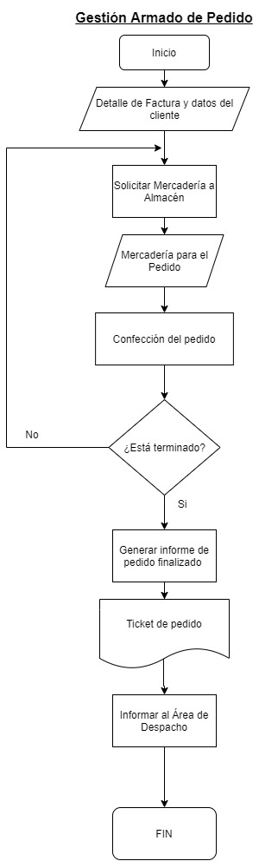

*Figura 1*: Funcionamiento de la gestión de Armado de Pedidos

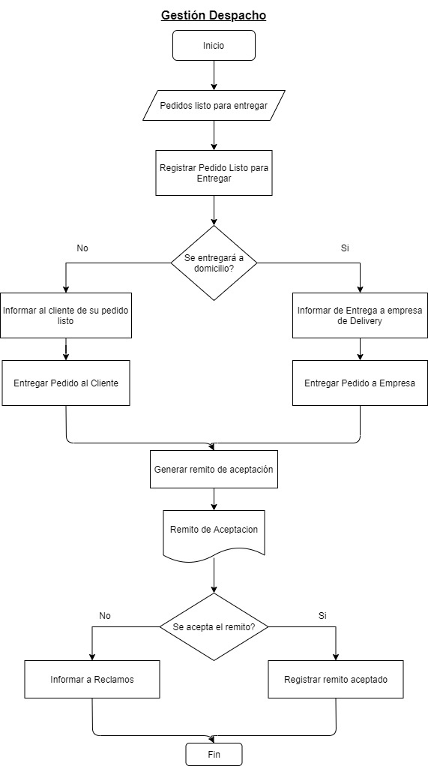

*Figura 2*: Funcionamiento de la gestión de Despacho

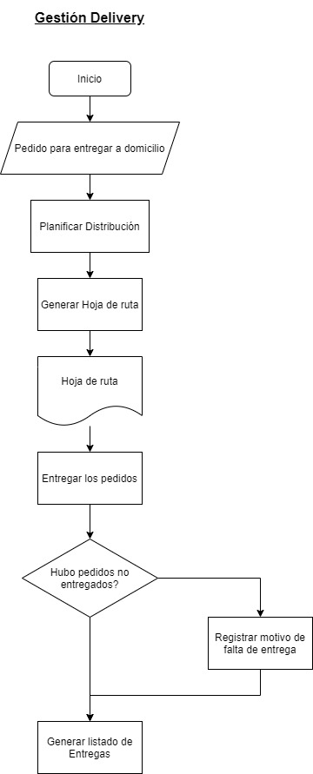

*Figura 2*: Funcionamiento de la gestión de Delivery - Parte 1

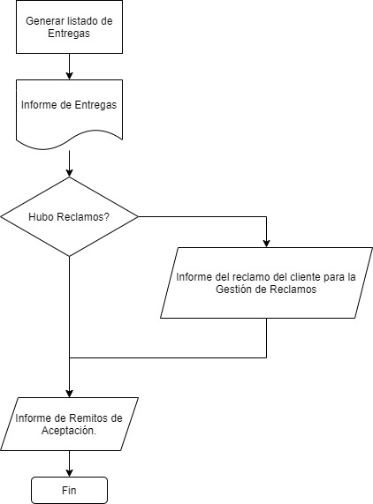

*Figura 2*: Funcionamiento de la gestión de Delivery - Parte 2

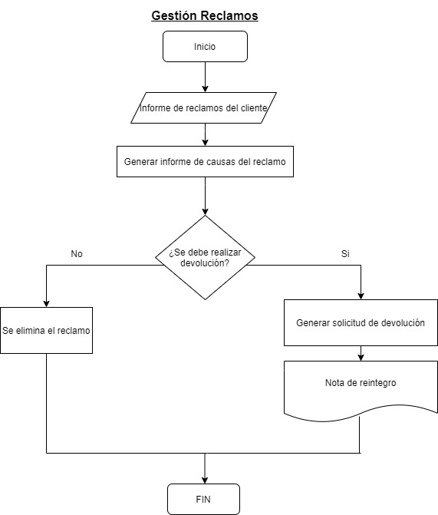

*Figura 2*: Funcionamiento de la gestión de Reclamos.

# Bibliografía y Webgrafía

* Términos y condiciones que aplican en el supermercado Mami: https://www.dinoonline.com.ar/tienda/terminos_condiciones
* Apunte de la cátedra de Metodología de Sistemas 1 - TUP